C 13U

Scie circulaire Ø 335 - 2000 W

Les "+" produits

Blocage de l'arbre
Interrupteur de sécurité
Nouvelle conception : base large pour coupe stable
Compacte
Livrée avec lame carbure et guide parallèle

Conseils d'utilisation

Particulièrement adaptée pour les travaux de charpente

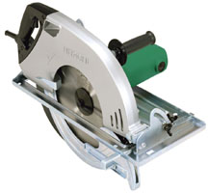

Caractéristiques

Alésage 30 mm
Prof. coupe 128 mm
Coupe 45° 85 mm
Tours à vide 3400/min.
Poids 13 kg

Gencod : 49-66376-07219-4

